**Diagram**

3.1 Quản lý các thông báo

3.1.1 Use case

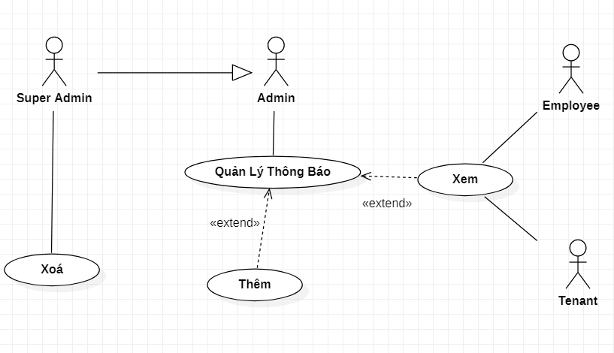

Đặc tả

|  |  |
| --- | --- |
| **Tên usecase** | Quản lý thông báo |
| **Ngữ cảnh** | Là cấp quản lý toà nhà, muốn thông báo việc gì đó cho khách hàng và nhân viên.  Là người dùng muốn kiểm tra thông báo. |
| **Sự kiện kích hoạt** | Super Admin, Admin, Employee, Tenant |
| **Mô tả** | Cấp quản lý muốn thông báo.  Người dùng cấp thấp hơn muốn kiểm tra thông báo. |
| **Tác nhân** | Người sử dụng chức năng đã đăng nhập thành công.  Tài khoản đã được cấp quyền tương ứng.  Thiết bị truy cập phải có kết nối internet. |
| **Điều kiện tiên quyết** | Cấp quản lý có thể quản lý thông báo.  Người dùng có thể xem thông báo đã được đăng. |
| **Điều kiện sau** | 1. Chọn mục thông báo ở bảng điều khiển hoặc thanh bên.  2. Chọn thông báo muốn xem trong danh sách thông báo.  3. Hệ thống truy xuất cơ sở dữ liệu  4. Hiện thị thông báo lên giao diện |
| **Luồng hoạt động** | 2a. (Super) Admin chọn thêm thông báo.  3a. Hệ thống trả về giao diện nhập dữ liệu tạo thông báo.  4a. (Super) Admin nhập và submit dữ liệu.  5a. Hệ thống tạo thông báo  5a1. Nếu tạo thành công thì hướng về trang danh sách thông báo.  2b. (Super) Admin chọn xoá thông báo.  3b. Giao diện hiển thị xác nhận xoá.  3b1. Xác nhận xoá.  4b. Hệ thống thực hiện truy xuất dữ liệu.  5b. Hiển thị kết quả.  5b1. Nếu đang ở trang xem chi tiết thông báo thì chuyển hướng về trang danh sách thông báo. |
| **Ngoại lệ** | 5a2. Tạo thất bại, hiển thị thông báo lỗi.  Usecase dừng lại  3c2. Không xoá.  Usecase dừng lại |

3.1.2 Sequence Diagram

a/ Xem thông báo

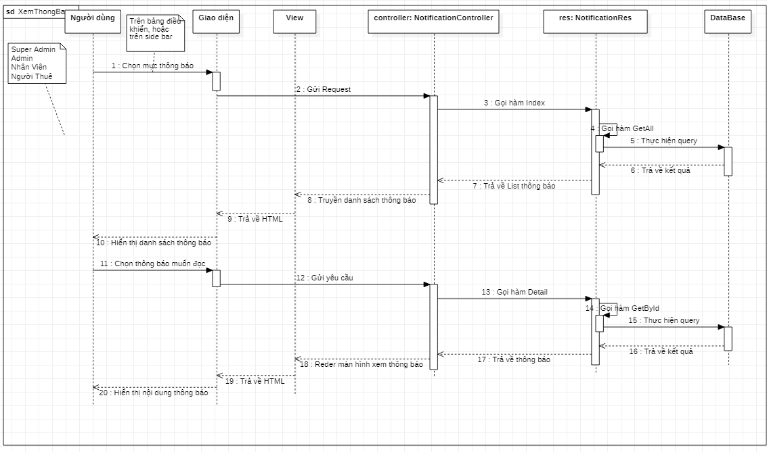

b/ Tạo Thông Báo

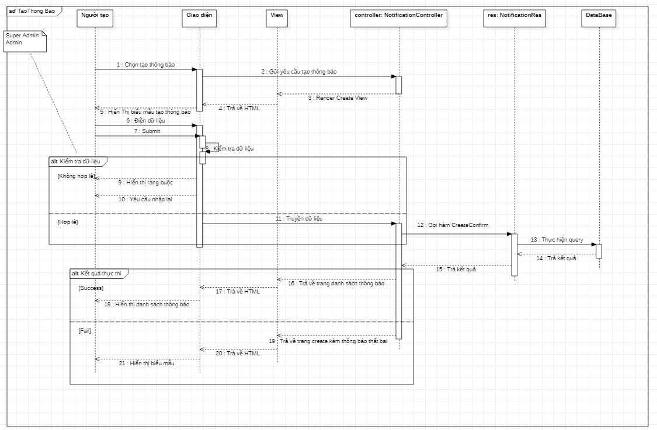

c/ Xoá Thông Báo

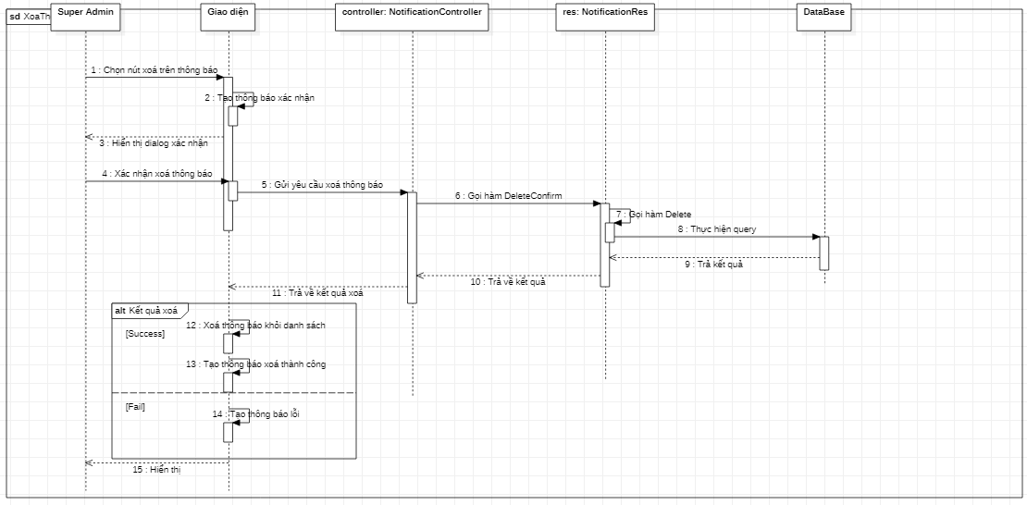

3.2 Quản lý hoá đơn hàng tháng (của người thuê)

3.2.1 Use Case

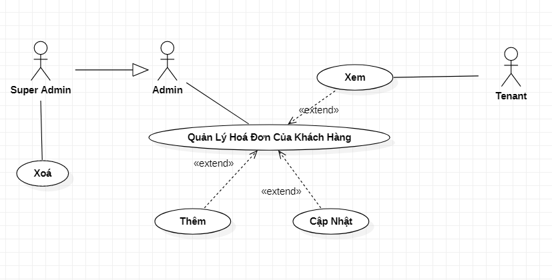

Đặc tả

|  |  |
| --- | --- |
| **Tên usecase** | Quản lý hoá đơn căn hộ hàng tháng |
| **Ngữ cảnh** | Là cấp quản lý, muốn quản lý hoá đơn căn hộ. Tạo hoá đơn, cập nhật hoá đơn, xoá hoá đơn.  Người dùng muốn xem hoá đơn căn hộ. |
| **Sự kiện kích hoạt** | Super Admin, Admin, Tenant |
| **Mô tả** | Cấp quản lý muốn quản lý hoá đơn căn hộ.  Người dùng muốn xem hoá đơn căn hộ. |
| **Tác nhân** | Người sử dụng chức năng đã đăng nhập thành công.  Tài khoản đã được cấp quyền tương ứng.  Thiết bị truy cập phải có kết nối internet. |
| **Điều kiện tiên quyết** | Cấp quản lý có thể quản lý hoá đơn.  Người dùng có thể xem hoá đơn đã được đăng. |
| **Điều kiện sau** | 1. Chọn mục hoá đơn ở bảng điều khiển hoặc thanh bên.  2. Chọn hoá đơn muốn xem trong danh sách hoá đơn.  3. Hệ thống truy xuất cơ sở dữ liệu  4. Hiện thị hoá đơn lên giao diện |
| **Luồng hoạt động** | 2a. (Super) Admin chọn thêm hoá đơn.  3a. Hệ thống trả về giao diện nhập dữ liệu tạo hoá đơn.  4a. (Super) Admin nhập và submit dữ liệu.  5a. Hệ thống tạo hoá đơn  5a1. Nếu tạo thành công thì hướng về trang danh sách hoá đơn.  2b. (Super) Admin chọn xoá hoá đơn.  3b. Giao diện hiển thị xác nhận xoá.  3b1. Xác nhận xoá.  4b. Hệ thống thực hiện truy xuất dữ liệu.  5b. Hiển thị kết quả.  5b1. Nếu đang ở trang xem chi tiết hoá đơn thì chuyển hướng về trang danh sách hoá đơn. |
| **Ngoại lệ** | 5a2. Tạo thất bại, hiển thị thông báo lỗi.  Usecase dừng lại  3c2. Không xoá.  Usecase dừng lại |

3.2.2 Sequence Diagram

a/ Xem hoá đơn căn hộ

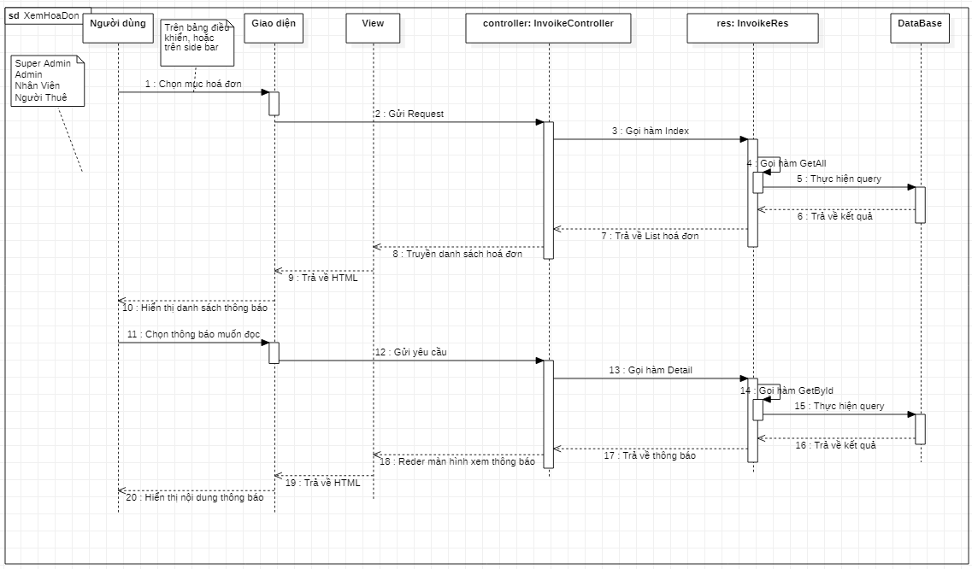

b/ Tạo hoá đơn căn hộ

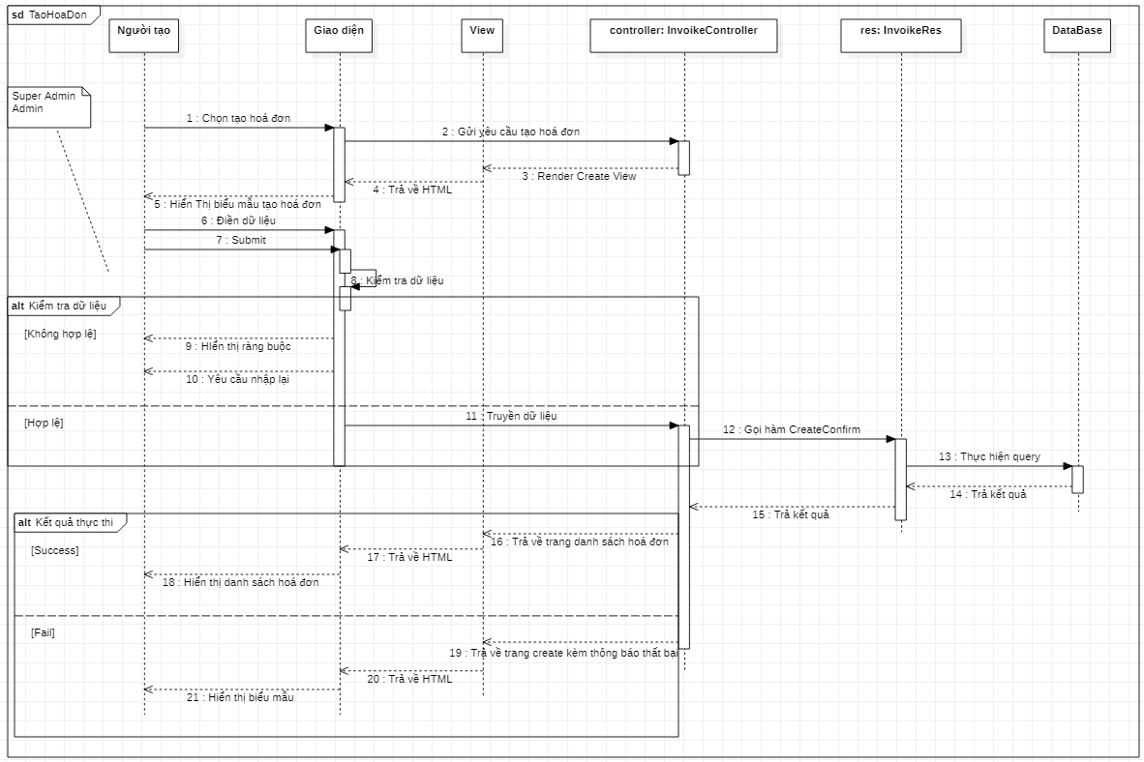

c/ Cập nhật hoá đơn căn hộ

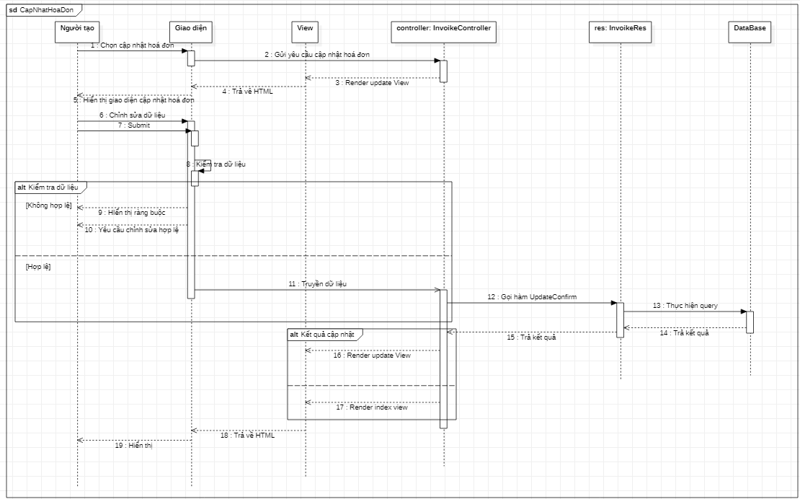

d/ Xoá hoá đơn

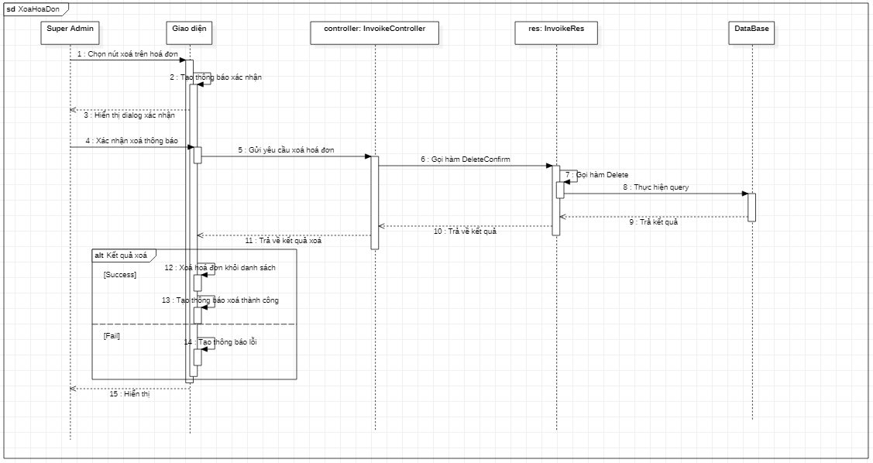

3.3 Quản lý hoá đơn của toà nhà

3.3.1 Use Case

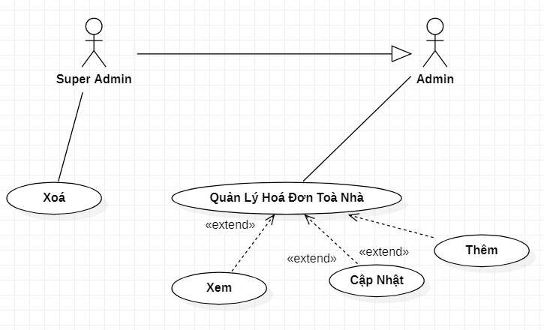

Đặc tả

|  |  |
| --- | --- |
| **Tên usecase** | Quản lý hoá đơn của toà nhà. |
| **Ngữ cảnh** | Là cấp quản lý, muốn quản lý hoá đơn của toà nhà. Tạo hoá đơn, cập nhật hoá đơn, xoá hoá đơn.  Người dùng muốn xem hoá đơn căn hộ. |
| **Sự kiện kích hoạt** | Super Admin, Admin. |
| **Mô tả** | Cấp quản lý muốn quản lý hoá đơn của toà nhà. |
| **Tác nhân** | Người sử dụng chức năng đã đăng nhập thành công.  Tài khoản đã được cấp quyền tương ứng.  Thiết bị truy cập phải có kết nối internet. |
| **Điều kiện tiên quyết** | Cấp quản lý có thể quản lý hoá đơn. |
| **Điều kiện sau** | 1. Chọn mục hoá đơn ở bảng điều khiển hoặc thanh bên.  2. Chọn hoá đơn muốn xem trong danh sách hoá đơn.  3. Hệ thống truy xuất cơ sở dữ liệu  4. Hiện thị hoá đơn lên giao diện |
| **Luồng hoạt động** | 2a. (Super) Admin chọn thêm hoá đơn.  3a. Hệ thống trả về giao diện nhập dữ liệu tạo hoá đơn.  4a. (Super) Admin nhập và submit dữ liệu.  5a. Hệ thống tạo hoá đơn  5a1. Nếu tạo thành công thì hướng về trang danh sách hoá đơn.  2b. (Super) Admin chọn xoá hoá đơn.  3b. Giao diện hiển thị xác nhận xoá.  3b1. Xác nhận xoá.  4b. Hệ thống thực hiện truy xuất dữ liệu.  5b. Hiển thị kết quả.  5b1. Nếu đang ở trang xem chi tiết hoá đơn thì chuyển hướng về trang danh sách hoá đơn. |
| **Ngoại lệ** | 5a2. Tạo thất bại, hiển thị thông báo lỗi.  Usecase dừng lại  3c2. Không xoá.  Usecase dừng lại |

3.3.2 Sequence Diagram.

a/ Xem hoá đơn

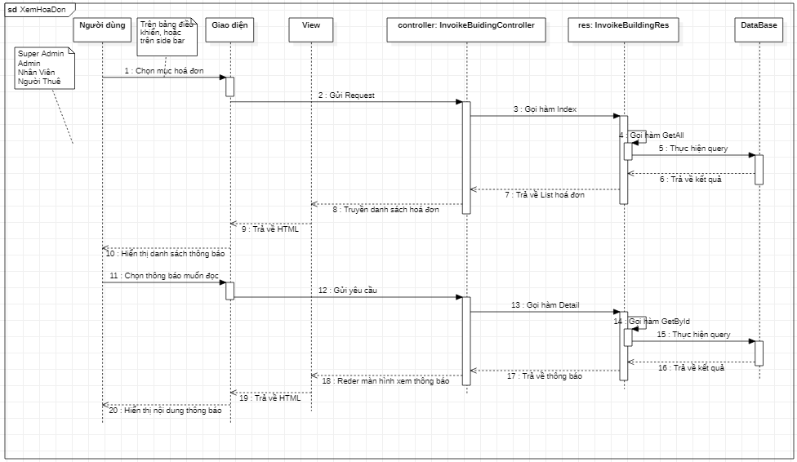

b/ Tạo hoá đơn

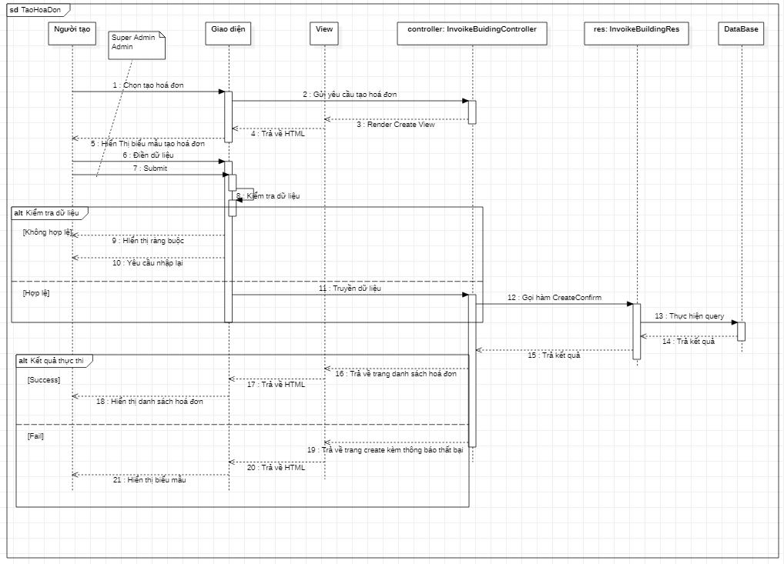

c/ Cập nhật hoá đơn

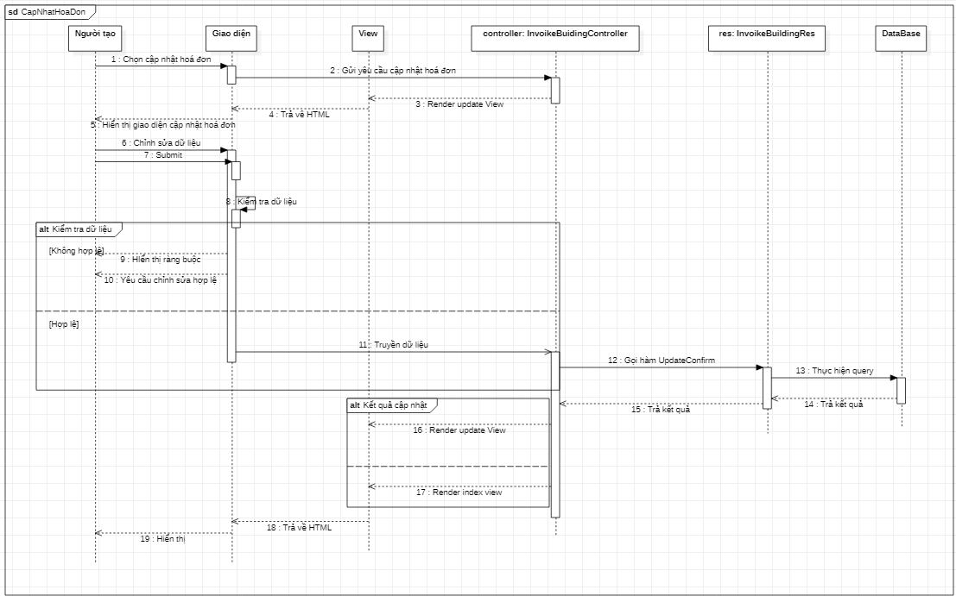

d/ Xoá hoá đơn

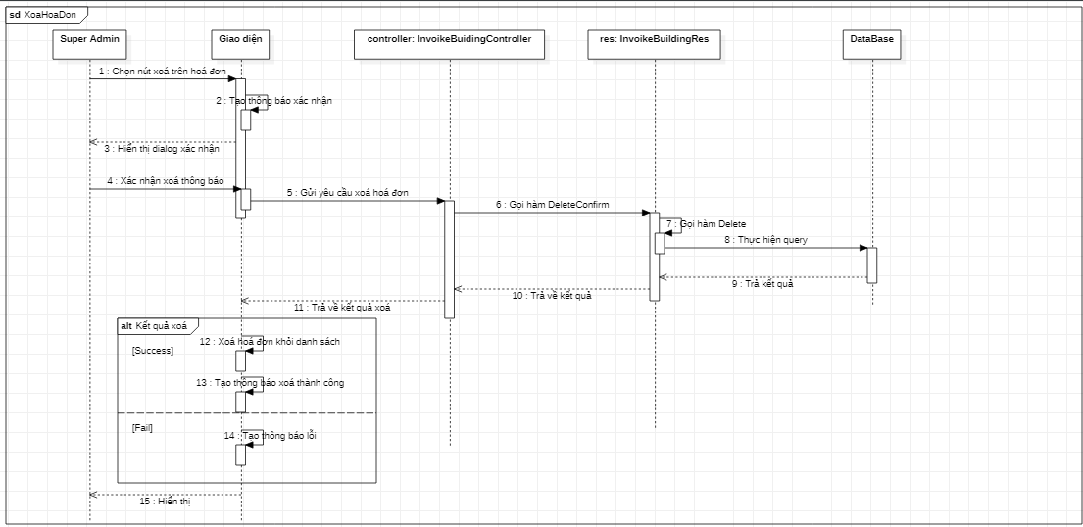

3.4 Quản lý chi phí bảo trì

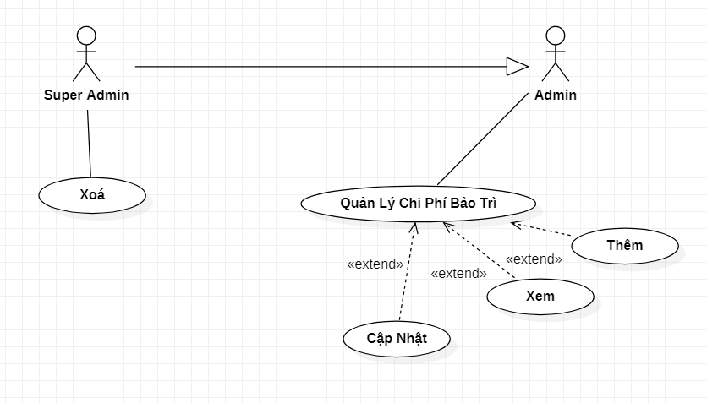

|  |  |
| --- | --- |
| **Usecase Id** | UC-3.3 |
| **Usecase name** | Quản lý chi phí bảo trì. |
| **Description** | Là cấp quản lý, muốn quản lý chi phí bảo trì của toà nhà. Tạo, cập nhật, xoá chi phí bảo trì. |
| **Actors** | Super Admin, Admin. |
| **Trigger** | Cấp quản lý muốn quản lý chi phí bảo trì. |
| **Pre-Condition** | Người sử dụng chức năng đã đăng nhập thành công.  Tài khoản đã được cấp quyền tương ứng.  Thiết bị truy cập phải có kết nối internet. |
| **Post-Condition** | Cấp quản lý có thể quản lý hoá đơn. |
| **Basic Flow** | 1. Chọn mục chi phí bảo trì ở bảng điều khiển hoặc thanh bên.  2. Chọn chi phí bảo trì muốn xem trong danh sách chi phí bảo trì.  3. Hệ thống truy xuất cơ sở dữ liệu  4. Hiện thị chi phí bảo trì lên giao diện |
| **Alternative Flow** | 2a. (Super) Admin chọn thêm chi phí bảo trì.  3a. Hệ thống trả về giao diện nhập dữ liệu tạo chi phí bảo trì.  4a. (Super) Admin nhập và submit dữ liệu.  5a. Hệ thống tạo chi phí bảo trì  5a1. Nếu tạo thành công thì hướng về trang danh sách chi phí bảo trì.  2b. (Super) Admin chọn xoá chi phí bảo trì.  3b. Giao diện hiển thị xác nhận xoá.  3b1. Xác nhận xoá.  4b. Hệ thống thực hiện truy xuất dữ liệu.  5b. Hiển thị kết quả.  5b1. Nếu đang ở trang xem chi tiết chi phí bảo trì thì chuyển hướng về trang danh sách chi phí bảo trì. |
| **Exception Flow** | 5a2. Tạo thất bại, hiển thị thông báo lỗi.  Usecase dừng lại  3c2. Không xoá.  Usecase dừng lại |

3.4.2 Sequence Diagram

a/ Xem chi phí bảo trì

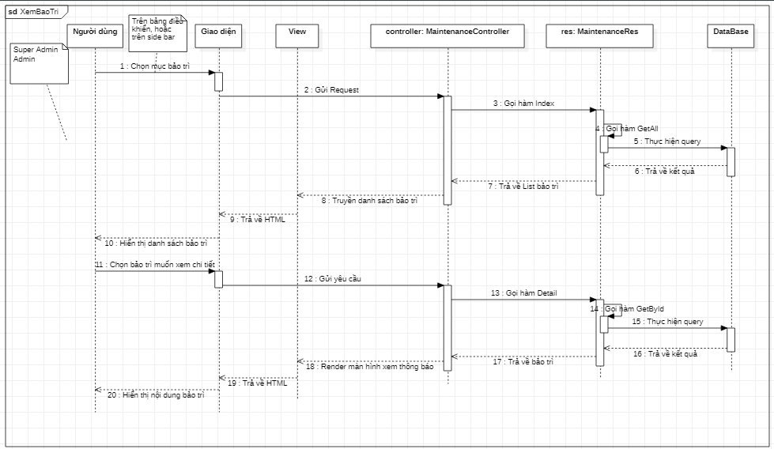

b/ Tạo chi phí bảo trì

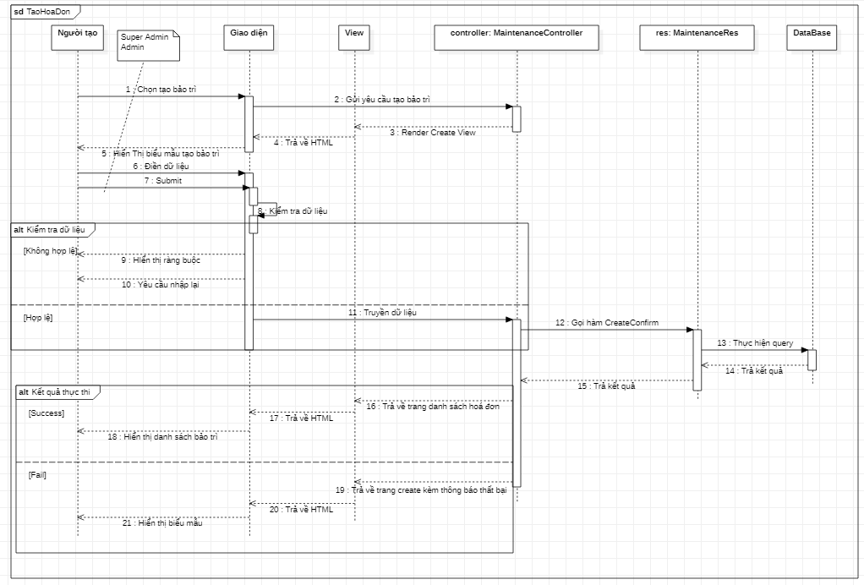

c/ Cập nhật hoá đơn bảo trì

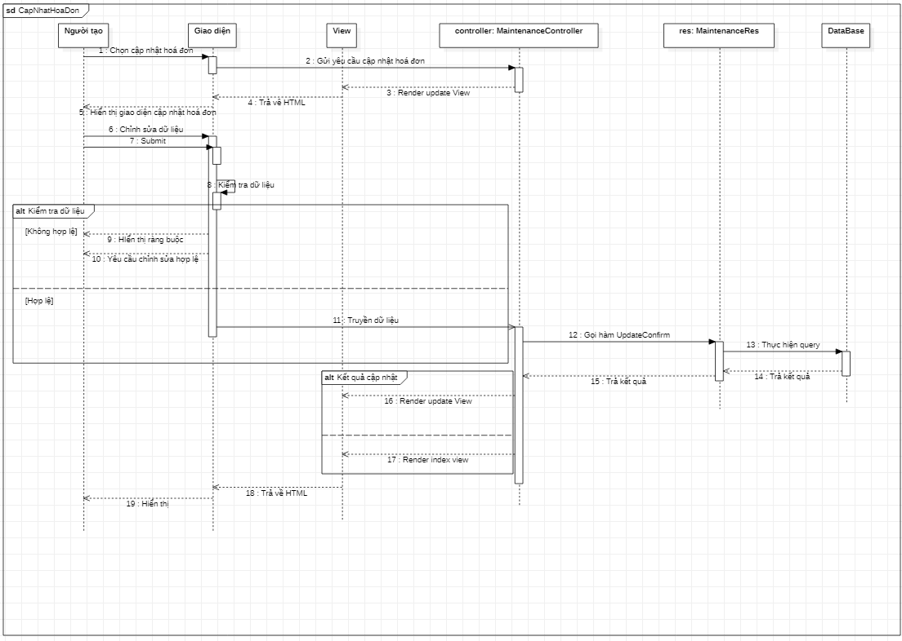

d/ Xoá hoá đơn bảo trì

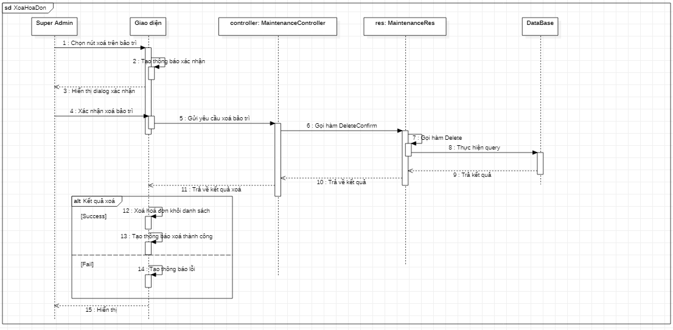

**Class Diagram**

1. Quản lý thông báo

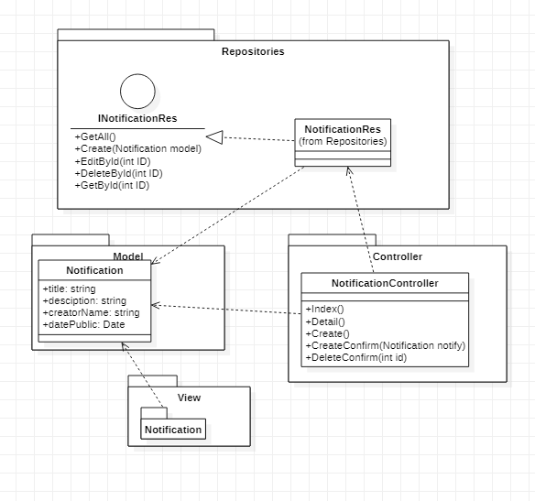

1. Quản lý hoá đơn căn hộ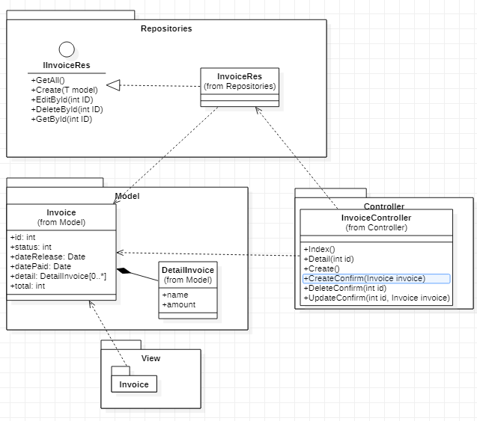
2. Quản lý hoá đơn toà nhà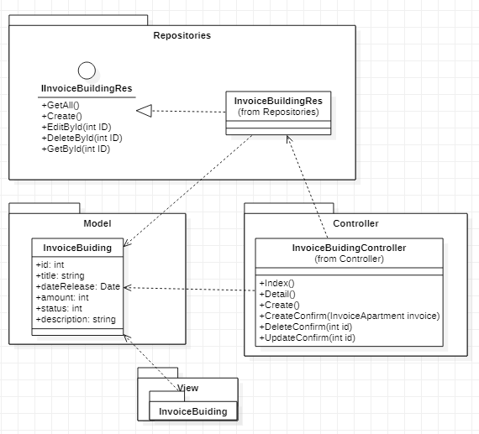
3. Quản lý bảo trì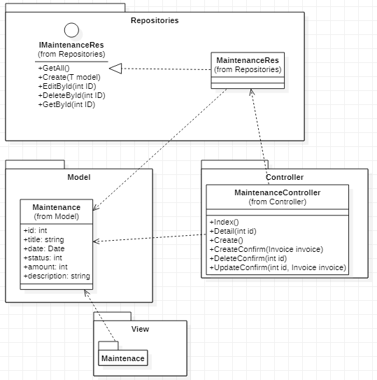
4. Quản lý góp ý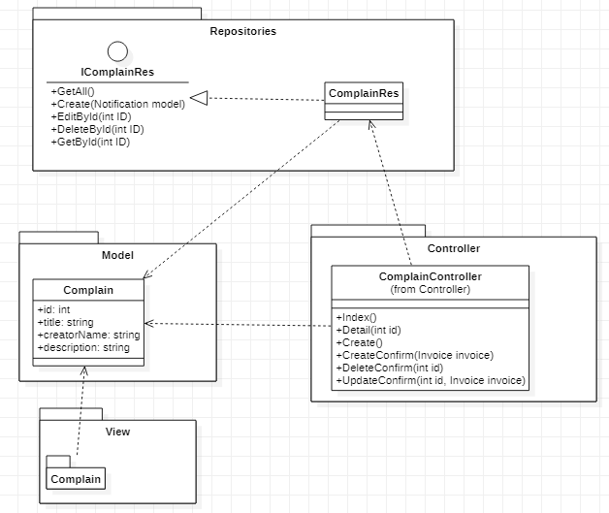
5. Quản lý căn hộ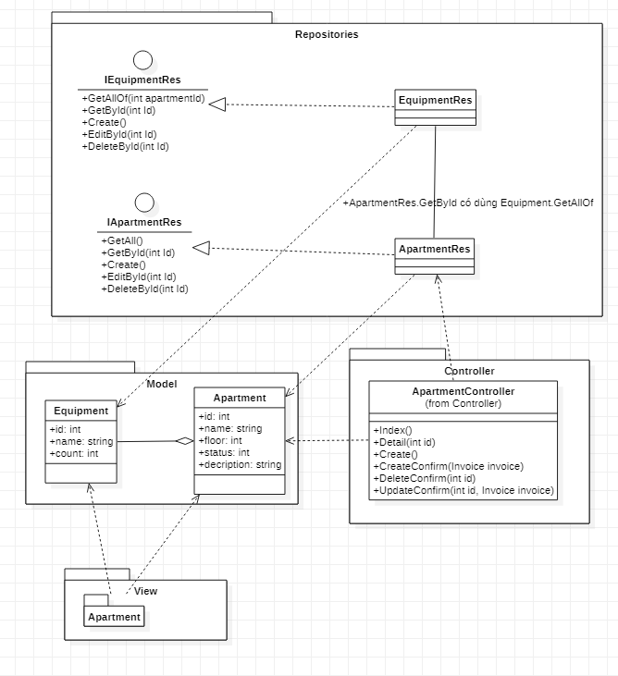
6. Quản lý thiết bị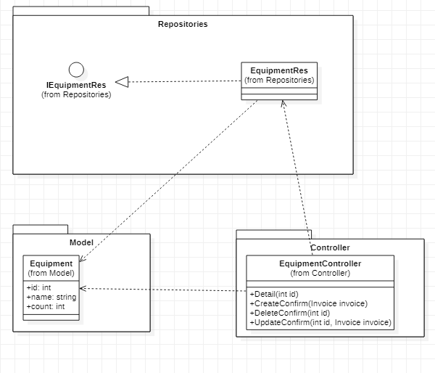
7. Đăng nhập

